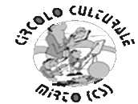 | CIRCOLO CULTURALE – RICREATIVO  MIRTO CROSIA

 | ASSOCIAZIONE BANDA MUSICALE  “CITTA’ DI CROSIA”  (Fondatori Antonio Madeo – Giuseppe Marino)

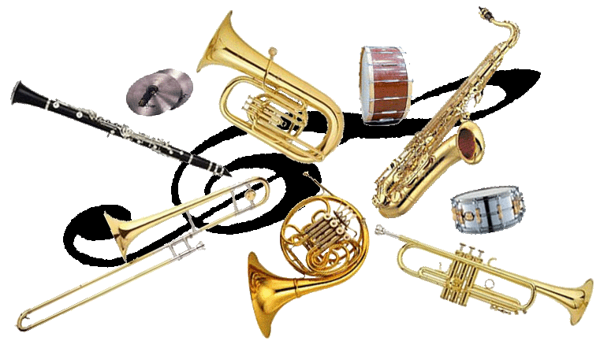 | Saggio musicale  Corso di studi - anno 2009  Maestro Direttore Virginia Madeo

Salone del Circolo, p.za Dante
Giovedì 17 dicembre 2009, ore 17.00

Presenta e coordina
Francesco RIZZO
Presidente del Circolo

ARTISTI ED ESECUZIONI IN CONCERTO

Mattia Madeo (pianoforte)  Vincenzo Romano (sax)  Antonio Marino (tromba)  Domenico Prantera (tromba)  Delfina Marino (clarinetto)  Francesca Marino (clarinetto)  Mariafrancesca De Dominicis (clarinetto)  Rosalba Santoro (clarinetto)  Marianna Acri (clarinetto) | Adeste Fideles
Delfina Marino e Marianna Acri | Duetto N° 1 - Magnani
Marino Delfina | Il suonatore d'organetto canta - T.I.Ciaikowski  Andante sostenuto dal poema sinfonico  “lo spirito delle acque” - A. Dvorak
Rosalba Santoro | Blow The Man Down - Sea Chantey  Rambo Mambo - Marco Pasetto –  Dal libro "Swing e Dintorni"
Domenico Prantera | Dolce Sentire
Mariafrancesca De Dominicis | The Carman’s Whistle - William Byrd  Down in the valley - Folk Song
Francesca Marino | House Of The Rising Sun - Folk Ballad  Roses From The South - Johann Strauss
Antonio Marino | When The Saints Come Marchin’In -Spiritual
Marianna Acri | Valzer - A.Grecianinov  Teodoro Blues - Marco Pasetto  Dal libro "Swing e Dintorni"
Vincenzo Romano | Astro Del Ciel  Happy Christmas

